  












Informe de Pasivos Contingentes

ESTE TRIBUNAL DE CONCILIACION Y ARBITRAJE NO CUENTA CON REGISTROS DE PASIVOS CONTINGENTES



**NOTAS A LOS ESTADOS FINANCIEROS**

1. **NOTAS DE GESTIÓN ADMINISTRATIVA**

**1.- Autorización e Historia**

Fecha de creación del ente. - Decreto de Creación con fundamento en el Periódico Oficial de fecha 5 de diciembre de 2007, Decreto no. 149 Fracc. XV.

**2.- Panorama Económico y financiero**

El Tribunal de Conciliación y Arbitraje del Estado de Tlaxcala es un Órgano Autónomo, el cual el Presupuesto de Egresos para este ejercicio fiscal 2025 es de $20,885,184.00, lo cual permitirá suministrar los recursos básicos para el correcto funcionamiento de las áreas propias de este Tribunal para mejorar el servicio de atención.

**3.- Organización y Objeto social**

1. **Objeto social.**

Resolver conflictos individuales y colectivos de carácter laboral y de seguridad social que se susciten entre los Poderes Ejecutivo, Legislativo, Judicial, Municipios o Ayuntamientos y los Servidores Públicos que presten un servicio personal subordinado con la intención de contribuir el equilibrio social.

1. **Principal actividad.**

Fortalecer la Conciliación y la Justicia Social, procurando la Justicia Laboral apegado a derecho en forma gratuita, pronta, completa e imparcial.

1. **Ejercicio Fiscal.**

Será comprendido del 1 de enero al 31 de diciembre de 2025.

1. **Régimen Jurídico.**

El Tribunal de Conciliación y Arbitraje se rige bajo las reformas de la Constitución Política de los Estados Unidos Mexicanos, Constitución Política del Estado Libre y Soberano de Tlaxcala, Ley Laboral de los Servidores Públicos del Estado de Tlaxcala y sus Municipios, Ley Federal del Trabajo, así como el Reglamento Interior del Tribunal de Conciliación y Arbitraje del Estado de Tlaxcala.

1. **Estructura organizacional básica**

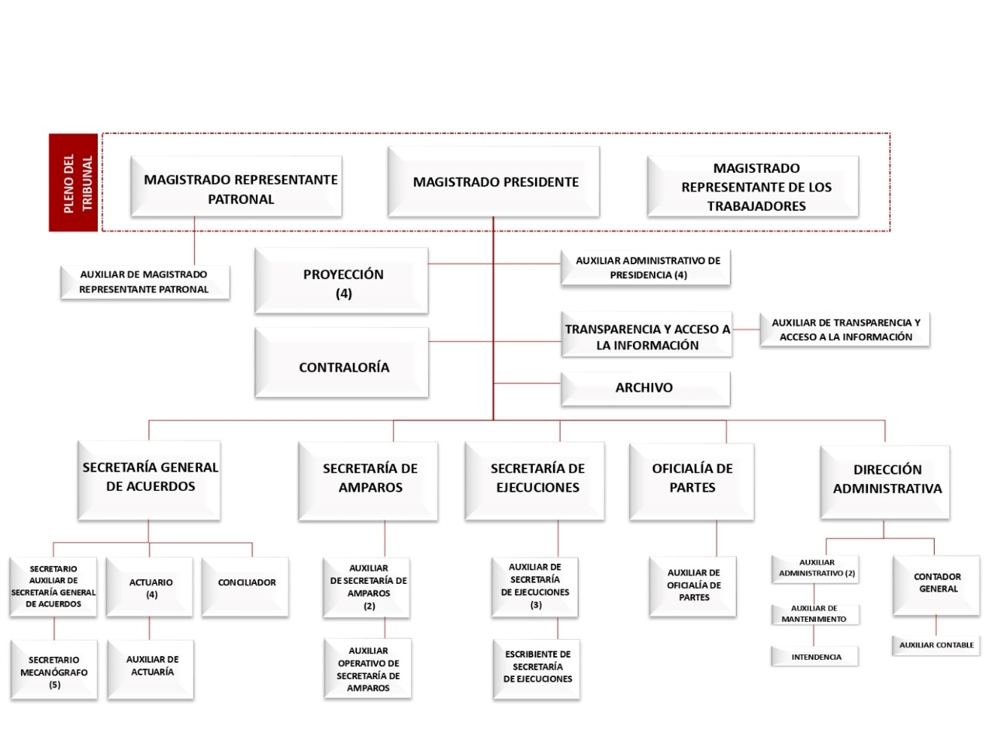

1. **Fideicomisos, mandatos y análogos de los cuales es fideicomitente o fiduciario.**

El Tribunal de conciliación y Arbitraje del estado de Tlaxcala no tiene Fideicomisos, mandatos y análogos de los cuales es fideicomitente o fiduciario.

**4. Bases de preparación de los Estados Financieros.**

En apego a información emitida por el Conac, y en cumplimiento a la Ley de Contabilidad Gubernamental y la Ley de Disciplina Financiera.

**5. Políticas de contabilidad significativas**.

1. El Tribunal de Conciliación y Arbitraje del Estado de Tlaxcala no ha implementado ningún método para la actualización del valor de los activos, pasivos y Hacienda Pública y/o patrimonio.
2. Este Tribunal no realiza operaciones en el extranjero por lo tanto no afecta en la información financiera gubernamental.
3. Este Tribunal no cuenta con inversiones en acciones.
4. Este Tribunal no cuenta con almacén.
5. Beneficio a empleados: Pago de prestaciones conforme a tabulador autorizado.
6. Provisiones: Pago de Impuesto Sobre Nómina.
7. Este Tribunal no tiene considerado para este ejercicio reservas.
8. Este Tribunal no ha efectuado cambios en políticas contables, ni correcciones retrospectivas o prospectivas.
9. Este Tribunal no ha realizado reclasificaciones por lo cual no ha surgido ningún cambio en las operaciones.
10. A la fecha este Tribunal no ha realizado depuraciones ni cancelación de saldos.

**6. Posición en moneda extranjera y protección por riesgo cambiario**.

El Tribunal de Conciliación y Arbitraje del Estado de Tlaxcala no tiene activos ni pasivos en moneda extranjera.

**7. Reporte analítico del Activo**

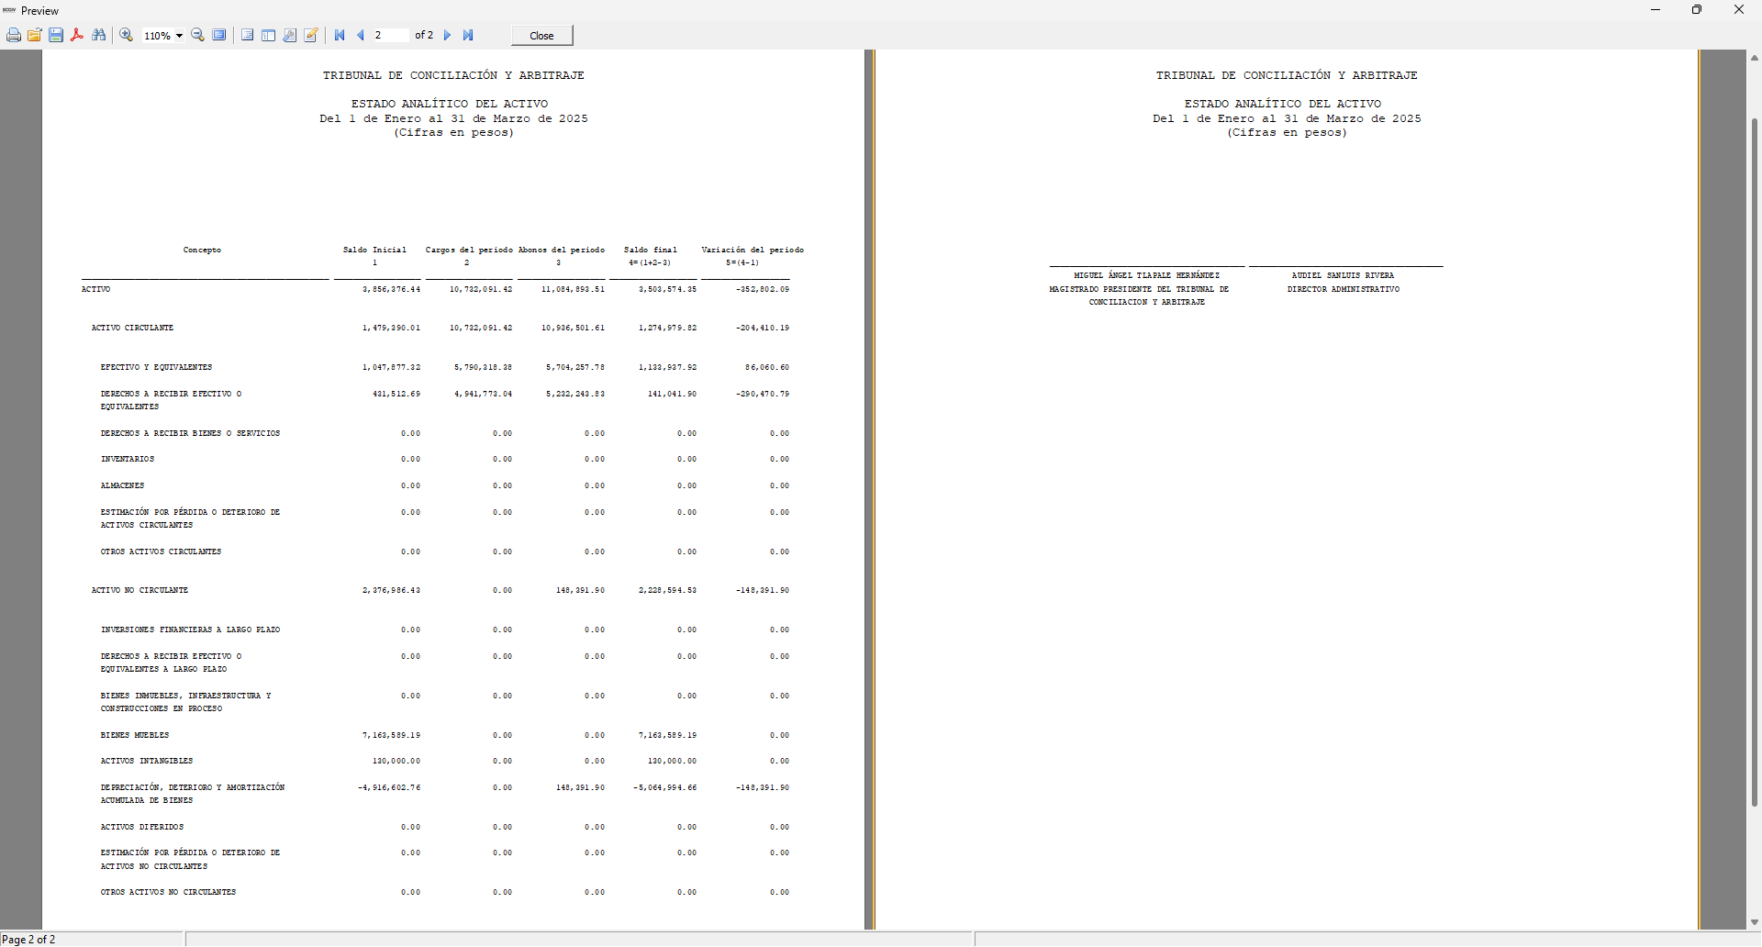

**8. Fideicomisos, Mandatos y Análogos.**

El Tribunal de Conciliación y Arbitraje del Estado de Tlaxcala no cuenta con Fideicomisos, Mandatos y Análogos.

**9. Reporte de recaudación**

El Tribunal de Conciliación y Arbitraje del Estado de Tlaxcala no genera recaudación.

**10. Información sobre deuda y el reporte analítico de la deuda.**

El Tribunal de Conciliación y Arbitraje del Estado de Tlaxcala no cuenta Deuda Pública.

**11. Calificaciones Otorgadas.**

El Tribunal de Conciliación y Arbitraje del Estado de Tlaxcala no cuenta con calificaciones crediticias.

**12. Proceso de mejora.**

a) Principales políticas de control interno:

Lineamientos para el pago de servicios médicos de este Tribunal, así como la normatividad vigente para los registros contables emitidos por la Consejo Nacional de Armonización Contable.

b) Medidas de desempeño financiero, metas y alcance:

Presupuesto Basado en Resultados (PbR) 2025.

Reglamento Interno.

**13. Información por segmentos.**

El Tribunal de Conciliación y Arbitraje del Estado de Tlaxcala ejerce los recursos financieros en apego a la normatividad vigente.

**14. Eventos posteriores al cierre.**

Las ADEFAS serán informadas y autorizadas por el pleno de este Tribunal.

**15. Partes Relacionadas.**

En el Tribunal de Conciliación y Arbitraje del Estado de Tlaxcala no existen partes relacionadas que pudieran desplegar influencia sobre la toma de decisiones financieras y operativas.

**16. Responsabilidad sobre la presentación Razonable de la información contable.**

El Tribunal de Conciliación y Arbitraje del Estado, presenta sus Estados Financieros firmados y con la leyenda.

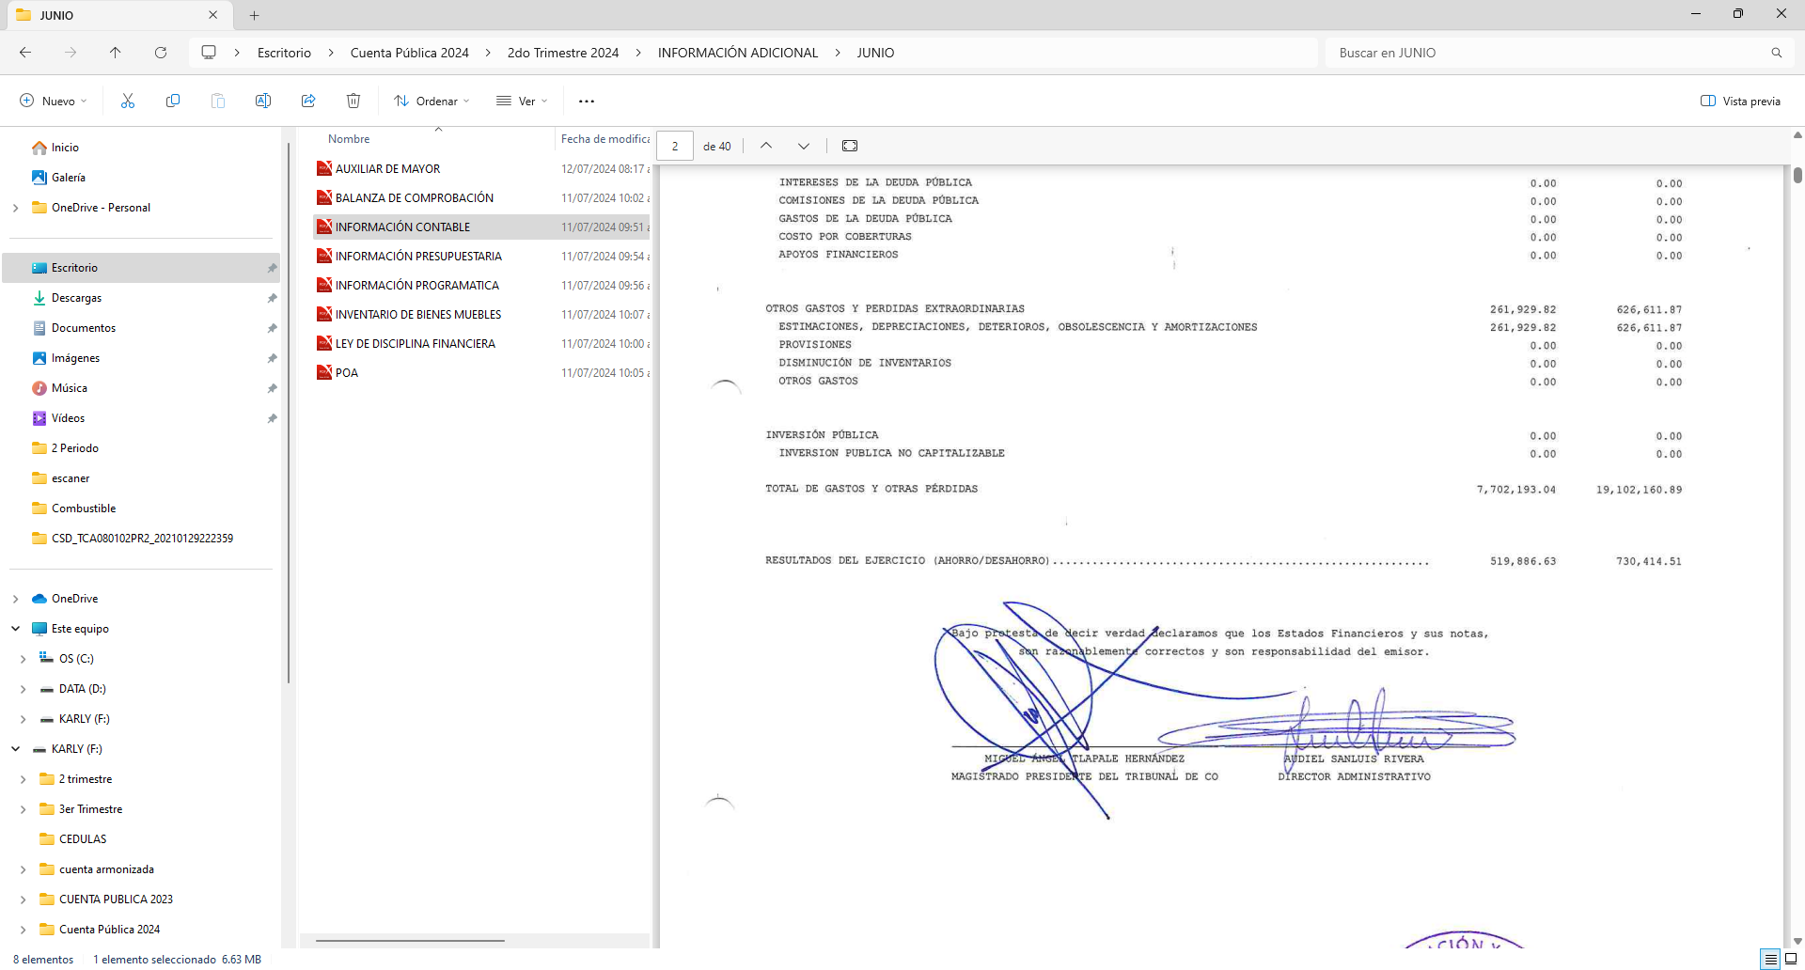

**b) NOTAS DE DESGLOSE**

1. **Notas al Estado de Actividades**

**Ingresos de Gestión**

1. Transferencias, asignaciones, subsidios y subvenciones y pensiones y jubilaciones $ 4,331,257.00
2. Ingresos por venta de Bienes y Prestación de Servicios $ 0.00

Atendiendo las reformas del Consejo Nacional de Armonización Contable

**Gastos y Otras Pérdidas:**

1. Gastos Totales $ 3,925,765.00

Gastos por concepto de Nómina y prestaciones respectivas efectuadas en el ejercicio que representa el 77.66% del gasto total del ejercicio, correspondiente a cubrir las percepciones de funcionarios y personal por los conceptos de sueldos, prima vacacional, gratificaciones de fin de año, compensaciones y otras prestaciones, servicio médico y otras prestaciones sociales y económicas.

1. **Notas al Estado de Situación Financiera**

**Activo**

**Efectivo y Equivalentes**

1. Bancos $1,133,938.00

**Derechos a recibir Efectivo y Equivalentes y Bienes o Servicios a Recibir**

2. Menores a 90 días

Gastos Pendientes de Comprobación $ 148,882.00

I**nventarios**

3. No aplica

**Almacenes**

1. No aplica

**Inversiones Financieras**

1. No aplica

**Bienes Muebles, Inmuebles e Intangibles**

1. Bienes Muebles

**Estimaciones y Deterioros**

1. Depreciación acumulada de bienes muebles $ 5,064,944.00

**Otros Activos**

1. No Aplica.

**Pasivo**

**Cuentas y Documentos por pagar**

1. Cuentas por pagar menores a plazo de 90 días.

Secretaría de Hacienda y Crédito Público Retenciones por Salarios $ 154,418.00

**Fondos y Bienes de Terceros en Garantía y/o Administración**

1. No aplica

**Pasivos Diferidos**

1. No aplica

**Provisiones**

1. No aplica

**Otros Pasivos**

1. No aplica
2. **Notas al Estado de Variación en la Hacienda Pública**

1. No Aplica

2. Patrimonio Generado en el ejercicio:

Ahorro y desahorro del ejercicio por un importe de $ 257,142.00

1. **Notas al Estado de Flujos de Efectivo**
2. El análisis de los saldos inicial y final que figuran en la última parte del Estado de Flujo de Efectivo en la cuenta de efectivo y equivalentes es como sigue:

|  |  |  |
| --- | --- | --- |
| **TRIBUNAL DE CONCILIACIÓN Y ARBITRAJE DEL ESTADO DE TLAXCALA**  **FLUJO DE EFECTIVO** | | |
| **CONCEPTO** | **2025** | **2024** |
| EFECTIVO | 0.00 | 0.00 |
| BANCOS/TESORERÍA | 1,133,938.00 | 1,047,877.00 |
| BANCOS/DEPENDENCIAS Y OTROS | 0.00 | 0.00 |
| INVERSIONES TEMPORALES (HASTA 3 MESES) | 0.00 | 0.00 |
| FONDOS CON AFECTACIÓN ESPECÍFICA | 0.00 | 0.00 |
| DEPÓSITOS DE FONDOS DE TERCEROS EN | 0.00 | 0.00 |
| GARANTÍA Y/O ADMINISTRACIÓN |
| OTROS EFECTIVOS Y EQUIVALENTES | 0.00 | 0.00 |
| **TOTAL** | **1,133,938.00** | **1,047,877** |

1. Las Adquisiciones de las Actividades de Inversión efectivamente pagadas se detalla como sigue:

|  |  |  |
| --- | --- | --- |
| **TRIBUNAL DE CONCILIACIÓN Y ARBITRAJE DEL ESTADO DE TLAXCALA**  **ADQUISICIONES DE ACTIVIDADES DE INVERSIÓN EFECTIVAMENTE PAGADAS** | | |
| **CONCEPTO** | **2025** | **2024** |
| **BIENES INMUEBLES, INFRAESTRUCTURA CONSTRUCCIONES EN PROCESO** | 0.00 | 0.00 |
| TERRENOS | 0.00 | 0.00 |
| VIVIENDAS | 0.00 | 0.00 |
| EDIFICIOS NO HABITACIONALES | 0.00 | 0.00 |
| INFRAESTRUCTURA | 0.00 | 0.00 |
| CONSTRUCCIONES EN PROCESO EN BIENES DE DOMINIO PUBLICO | 0.00 | 0.00 |
| CONSTRUCCIONES EN PROCESO EN BIENES PROPIOS | 0.00 | 0.00 |
| OTROS BIENES INMUEBLES | 0.00 | 0.00 |
| **BIENES MUEBLES** | 0.00 | 574,199.00 |
| MOBILIARIO Y EQUIPO DE ADMINISTRACIÓN | 0.00 | 286,411.00 |
| MOBILIARIO Y EQUIPO EDUCACIONAL Y RECREATIVO | 0.00 | 7,888.00 |
| EQUIPO E INSTRUMENTAL MÉDICO Y DE LABORAORIO | 0.00 | 0.00 |
| VEHICULOS Y EQUIPO DE TRANSPORTE | 0.00 | 279,900.00 |
| EQUIPO DE DEFENSA Y SEGURIDAD | 0.00 | 0.00 |
| MAQUINARIA, OTROS EQUIPOS Y HERRAMIENTAS | 0.00 | 0.00 |
| COLECCIONES, OBRAS DE ARTE Y OBJETOS VALIOSOS | 0.00 | 0.00 |
| ACTIVOS BIOLÓGICOS | 0.00 | 0.00 |
| ACTIVOS INTANGIBLES | 0.00 | 0.00 |
| SOFTWARE | 0.00 | 0.00 |
| PATENTES, MARCAS Y DERECHOS | 0.00 | 0.00 |
| CONCESIONES Y FRANQUICIAS | 0.00 | 0.00 |
| LICENCIAS | 0.00 | 0.00 |
| OTROS ACTIVOS INTANGIBLES | 0.00 | 0.00 |
| TOTAL DE APLICACIÓN DE EFECTIVO POR ACTIVIDADES DE INVERSIÓN | 0.00 | 574,199.00 |

1. La Conciliación de los Flujos de Efectivo Netos de las Actividades de Operación y los saldos de Resultados del Ejercicio (Ahorro/Desahorro) se detalla de la siguiente manera:

|  |  |  |
| --- | --- | --- |
| **TRIBUNAL DE CONCILIACIÓN Y ARBITRAJE DEL ESTADO DE TLAXCALA**  **CONCILIACIÓN DE LOS FLUJOS DE EFECTIVO NETOS DE LAS ACTIVIDADES DE OPERACIÓN** | | |
| **CONCEPTO** | **2025** | **2024** |
| RESULTADOS DEL EJERCICIO (AHORRO/DESAHORRO) | 257,142.00 | 14,899.00 |
| (+) MOVIMIENTOS DE PARTIDAS QUE NO AFECTAN AL EFECTIVO | 178,738.00 | 636,176.00 |
| INTERESES, COMISIONES Y OTROS GASTOS DE LA DEUDA PÚBLICA | 0.00 | 0.00 |
| OTROS GASTOS Y PERDIDAS EXTRAORDINARIAS | 148,392.00 | 558,958.00 |
| INVERSIÓN PÚBLICA | 0.00 | 0.00 |
| INCREMENTOS EN CUENTAS POR PAGAR DE ACTIVIDADES DE OPERACIÓN | 30,346.00 | 77,218.00 |
| (-) MOVIMIENTOS DE PARTIDAS QUE NO AFECTAN AL EFECTIVO | 0.00 | 0.00 |
| INGRESOS DE OPERACIÓN NO PRESUPUESTARIOS | 0.00 | 0.00 |
| GASTOS DE OPERACIÓN NO CONTABLES | 0.00 | 0.00 |
| INCREMENTOS EN CUENTAS POR COBRAR DE ACTIVIDADES DE OPERACIÓN | 0.00 | 0.00 |
| (=) FLUJOS DE EFECTIVO NETOS DE LAS ACTIVIDADES DE OPERACIÓN | 435,880.00 | 651,075.00 |

1. **Conciliación entre los Ingresos Presupuestarios y Contables, así como entre los Egresos Presupuestarios y los Gastos Contables**

|  |  |
| --- | --- |
| **TRIBUNAL DE CONCILIACIÓN Y ARBITRAJE DEL ESTADO DE TLAXCALA**  **CONCILIACIÓN ENTRE LOS INGRESOS PRESUPUESTARIOS Y CONTABLES** | |
| **CONCEPTO** | **2025** |
| **1. Total de Ingresos Presupuestarios** | **4,331,299.00** |
|  |  |
| **2. Más ingresos contables no presupuestarios** | **0.00** |
|  |  |
| INGRESOS FINANCIEROS | 0.00 |
| INCREMENTO POR VARIACIÓN DE INVENTARIOS | 0.00 |
| DISMINUCIÓN DEL EXCESO DE ESTIMACIONES POR PERDIDA O DETERIORO U OBSOLENCIA | 0.00 |
| DISMINUCIÓN DEL EXCESO DE PROVISIONES | 0.00 |
| OTROS INGRESOS Y BENEFICIOS VARIOS | 0.00 |
| OTROS INGRESOS CONTABLES NO PRESUPUESTARIOS | 0.00 |
|  |  |
| **3. Menos ingresos presupuestarios no contables** | **0.00** |
|  |  |
| APROVECHAMIENTOS PATRIMONIALES | 0.00 |
| INGRESOS DERIVADOS DE FINANCIAMIENTOS | 0.00 |
| OTROS INGRESOS PRESUPUESTARIOS NO CONTABLES | 0.00 |
|  |  |
| **4. Total de Ingresos Contables (4 = 1 + 2 - 3)** | **4,331,299.00** |

|  |  |
| --- | --- |
| **TRIBUNAL DE CONCILIACIÓN Y ARBITRAJE DEL ESTADO DE TLAXCALA**  **CONCILIACIÓN ENTRE LOS INGRESOS PRESUPUESTARIOS Y CONTABLES** | |
| **CONCEPTO** | **2025** |
| **1. Total de egresos presupuestarios** | **3,925,765.00** |
|  |  |
| **2. Menos egresos presupuestarios no contables** | **0.00** |
|  |  |
| MATERIAS PRIMAS Y MATERIALES DE PRODUCCIÓN Y COMERCIALIZACIÓN | 0.00 |
| MATERIALES Y SUMINISTROS | 0.00 |
| MOBILIARIO Y EQUIPO DE ADMINISTRACIÓN | 0.00 |
| MOBILIARIO Y EQUIPO EDUCACIONAL Y RECREATIVO | 0.00 |
| EQUIPO E INSTRUMENTAL MÉDICO Y DE LABORATORIO | 0.00 |
| VEHÍCULOS Y EQUIPO DE TRANSPORTE | 0.00 |
| EQUIPO DE DEFENSA Y SEGURIDAD | 0.00 |
| MAQUINARIA, OTROS EQUIPOS Y HERRAMIENTAS | 0.00 |
| ACTIVOS BIOLÓGICOS | 0.00 |
| BIENES INMUEBLES | 0.00 |
| ACTIVOS INTANGIBLES | 0.00 |
| OBRA PÚBLICA EN BIENES DE DOMINIO PÚBLICO | 0.00 |
| OBRA PÚBLICA | 0.00 |
| ACCIONES Y PARTICIPACIONES DE CAPITAL | 0.00 |
| COMPRA DE TÍTULOS Y VALORES | 0.00 |
| CONCESIÓN DE PRÉSTAMOS | 0.00 |
| INVERSIONES EN FIDEICOMISOS, MANDATOS Y OTROS ANÁLOGOS | 0.00 |
| PROVISIONES PARA CONTINGENCIAS Y OTRAS EROGACIONES ESPECIALES | 0.00 |
| AMORTIZACIÓN DE LA DEUDA PÚBLICA | 0.00 |
| ADEUDOS DE EJERCICIOS FISCALES ANTERIORES (ADEFAS) | 0.00 |
| OTROS EGRESOS PRESUPUESTARIOS NO CONTABLES | 0.00 |
|  |  |
| **3. Más gastos contables no presupuestarios** | **148,392.00** |
|  |  |
| ESTIMACIONES, DEPRECIACIONES, DETERIOROS, OBSOLESCENCIA Y AMORTIZACIONES | 148,392.00 |
| PROVISIONES | 0.00 |
| DISMINUCIÓN DE INVENTARIOS | 0.00 |
| OTROS GASTOS | 0.00 |
| INVERSIÓN PÚBLICA NO CAPITALIZABLE | 0.00 |
| MATERIALES Y SUMINISTROS | 0.00 |
| OTROS GASTOS CONTABLES NO PRESUPUESTARIOS | 0.00 |
|  |  |
| **4. Total de Gastos Contables (4 = 1 - 2 + 3)** | **4,074,157.00** |

**c) NOTAS DE MEMORIA (CUENTAS DE ORDEN)**

1. **CUENTAS DE ORDEN CONTABLES**

|  |  |  |  |  |
| --- | --- | --- | --- | --- |
| **TRIBUNAL DE CONCILIACIÓN Y ARBITRAJE DEL ESTADO DE TLAXCALA** | | | | |
| **CUENTAS DE ORDEN CONTABLES** | | | | |
| **NOMBRE DE LA CUENTA** | **SALDO INICIAL** | **CARGOS** | **ABONOS** | **SALDO FINAL** |
| ***VALORES*** | 0.00 | 0.00 | 0.00 | 0.00 |
| VALORES EN CUSTODIA | 0.00 | 0.00 | 0.00 | 0.00 |
| CUSTODIA DE VALORES | 0.00 | 0.00 | 0.00 | 0.00 |
| INSTRUMENTOS DE CRÉDITO PRESTADOS A FORMADORES DE MERCADO | 0.00 | 0.00 | 0.00 | 0.00 |
| PRÉSTAMO DE INSTRUMENTOS DE CRÉDITO A FORMADORES DE MERCADO Y SU GARANTIA | 0.00 | 0.00 | 0.00 | 0.00 |
| INSTRUMENTOS DE CRÉDITO RECIBIDOS EN | 0.00 | 0.00 | 0.00 | 0.00 |
| GARANTÍA DE LOS FORMADORES DE MERCADO |  |  |  |  |
| GARANTÍA DE CRÉDITOS RECIBIDOS DE LOS FORMADORES DE MERCADO | 0.00 | 0.00 | 0.00 | 0.00 |
| ***EMISION DE OBLIGACIONES*** | 0.00 | 0.00 | 0.00 | 0.00 |
| AUTORIZACIÓN PARA LA EMISIÓN DE BONOS, TÍTULOS Y VALORES DE LA DEUDA PÚBLICA INTERNA | 0.00 | 0.00 | 0.00 | 0.00 |
| AUTORIZACIÓN PARA LA EMISIÓN DE BONOS, TÍTULOS Y VALORES DE LA DEUDA PÚBLICA EXTERNA | 0.00 | 0.00 | 0.00 | 0.00 |
| EMISIONES AUTORIZADAS DE LA DEUDA PÚBLICA INTERNA Y EXTERNA | 0.00 | 0.00 | 0.00 | 0.00 |
| SUSCRIPCIÓN DE CONTRATOS DE PRÉSTAMOS Y OTRAS OBLIGACIONES DE LA DEUDA PÚBLICA INTERNA | 0.00 | 0.00 | 0.00 | 0.00 |
| SUSCRIPCIÓN DE CONTRATOS DE PRÉSTAMOS Y OTRAS OBLIGACIONES DE LA DEUDA PÚBLICA EXTERNA | 0.00 | 0.00 | 0.00 | 0.00 |
| CONTRATOS DE PRÉSTAMOS Y OTRAS OBLIGACIONES DE LA DEUDA PÚBLICA INTERNA Y EXTERNA | 0.00 | 0.00 | 0.00 | 0.00 |
| ***AVALES Y GARANTIAS*** | 0.00 | 0.00 | 0.00 | 0.00 |
| AVALES AUTORIZADOS | 0.00 | 0.00 | 0.00 | 0.00 |
| AVALES FIRMADOS | 0.00 | 0.00 | 0.00 | 0.00 |
| FIANZAS Y GARANTÍAS RECIBIDAS POR DEUDAS A COBRAR | 0.00 | 0.00 | 0.00 | 0.00 |
| FIANZAS Y GARANTÍAS RECIBIDAS | 0.00 | 0.00 | 0.00 | 0.00 |
| FIANZAS OTORGADAS PARA RESPALDAR OBLIGACIONES NO FISCALES DEL GOBIERNO | 0.00 | 0.00 | 0.00 | 0.00 |
| FIANZAS OTORGADAS DEL GOBIERNO PARA RESPALDAR OBLIGACIONES NO FISCALES | 0.00 | 0.00 | 0.00 | 0.00 |
| ***JUICIOS*** | 0.00 | 0.00 | 0.00 | 0.00 |
| DEMANDAS JUDICIALES EN PROCESO DE RESOLUCIÓN | 0.00 | 0.00 | 0.00 | 0.00 |
| RESOLUCIÓN DE DEMANDAS EN PROCESO JUDICIAL | 0.00 | 0.00 | 0.00 | 0.00 |
| ***INVERSION MEDIANTE PROYECTOS PARA PRESTACION DE SERVICIOS (PPS) Y SIMILARES*** | 0.00 | 0.00 | 0.00 | 0.00 |
| CONTRATOS PARA INVERSIÓN MEDIANTE PROYECTOS PARA PRESTACIÓN DE SERVICIOS (PPS) Y SIMILARES | 0.00 | 0.00 | 0.00 | 0.00 |
| INVERSIÓN PÚBLICA CONTRATADA MEDIANTE PROYECTOS PARA PRESTACIÓN DE SERVICIOS (PPS) Y SIMILARES | 0.00 | 0.00 | 0.00 | 0.00 |
| ***BIENES CONCESIONADOS O EN COMODATO*** | 0.00 | 0.00 | 0.00 | 0.00 |
| BIENES BAJO CONTRATO EN CONCESIÓN | 0.00 | 0.00 | 0.00 | 0.00 |
| CONTRATO DE CONCESIÓN POR BIENES | 0.00 | 0.00 | 0.00 | 0.00 |
| BIENES BAJO CONTRATO EN COMODATO | 0.00 | 0.00 | 0.00 | 0.00 |
| CONTRATO DE COMODATO POR BIENES | 0.00 | 0.00 | 0.00 | 0.00 |
| BIENES ARQUEOLÓGICOS, ARTÍSTICOS E HISTORICOS | 0.00 | 0.00 | 0.00 | 0.00 |
| BIENES ARQUEOLÓGICOS EN CUSTODIA | 0.00 | 0.00 | 0.00 | 0.00 |
| CUSTODIA DE BIENES ARQUEOLÓGICOS | 0.00 | 0.00 | 0.00 | 0.00 |
| BIENES ARTÍSTICOS EN CUSTODIA | 0.00 | 0.00 | 0.00 | 0.00 |
| CUSTODIA DE BIENES ARTÍSTICOS | 0.00 | 0.00 | 0.00 | 0.00 |
| BIENES HISTÓRICOS EN CUSTODIA | 0.00 | 0.00 | 0.00 | 0.00 |
| CUSTODIA DE BIENES HISTÓRICOS | 0.00 | 0.00 | 0.00 | 0.00 |

1. El Tribunal de Conciliación y Arbitraje del Estado de Tlaxcala, no cuenta con valores en custodia de instrumentos prestados a formadores de mercado e instrumentos de crédito recibidos en garantía de los formadores de mercado u otros.

2. El Tribunal de Conciliación y Arbitraje del Estado de Tlaxcala, no tiene emisión de instrumento: monto, tasa y vencimiento.

3. El Tribunal de Conciliación y Arbitraje del Estado de Tlaxcala, no tiene contratos firmados de construcciones.

1. **CUENTAS DE ORDEN PRESUPUESTARIO**

El avance que registran las cuentas de orden presupuestarias son las siguientes:

|  |  |
| --- | --- |
| **TRIBUNAL DE CONCILIACIÓN Y ARBITRAJE DEL ESTADO DE TLAXCALA** | |
| **CUENTAS DE ORDEN PRESUPUESTARIAS DE INGRESOS** | **2025** |
| LEY DE INGRESOS ESTIMADA | 20,885,184.00 |
| LEY DE INGRESOS POR EJECUTAR | 16,553,885.00 |
| MODIFICACIONES A LA LEY DE INGRESOS ESTIMADA | 0.00 |
| LEY DE INGRESOS DEVENGADA | 4,331,299.00 |
| LEY DE INGRESOS RECAUDADA | 4,331,299.00 |
|  |  |
|  |  |
| **CUENTAS DE ORDEN PRESUPUESTARIAS DE EGRESOS** | **2025** |
| PRESUPUESTO DE EGRESOS APROBADO | 20,885,184.00 |
| PRESUPUESTO DE EGRESOS POR EJERCER | 16,959,419.00 |
| MODIFICACIONES AL PRESUPUESTO DE EGRESOS APROBADO | 0.00 |
| PRESUPUESTO DE EGRESOS COMPROMETIDO | 3,925,765.00 |
| PRESUPUESTO DE EGRESOS DEVENGADO | 3,925,765.00 |
| PRESUPUESTO DE EGRESOS EJERCIDO | 3,895,853.00 |
| PRESUPUESTO DE EGRESOS PAGADO | 3,895,419.00 |